Самый вредный и самый полезный завтрак для школьника

Чем лучше всего начинать утро ребенка и почему не стоит злоупотреблять сухими готовыми завтраками
Самый 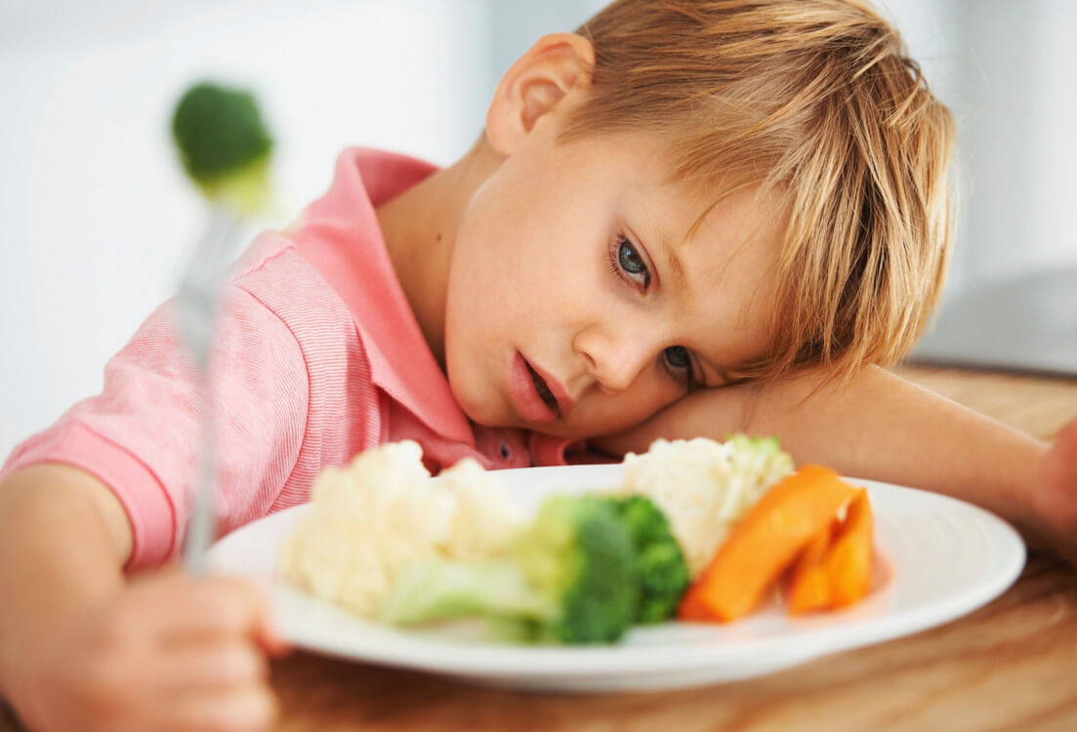дный и самый полезный завтрак для
Завтрак должен составлять около 25% от суточной калорийности питания для каждой возрастной категории, то есть он должен быть достаточно питательным, чтобы дети хорошо и плодотворно начинали день с запасом энергии. Ежедневный полноценный и питательный завтрак не только повышает умственную работоспособность, но и предотвращает набор лишнего веса и связанные с ним проблемы со здоровьем, улучшает перистальтику кишечника. Так что к выбору продуктов для завтрака стоит отнестись со всей серьезностью.
Шарики, хлопья, звездочки — не чаще раза в неделю
Основной минус сухих готовых завтраков, которые так популярны у детей и родителей, – высокое содержание сахара. После такой еды резко повышается уровень глюкозы в крови и начинает активно вырабатываться инсулин.
ВАЖНО
Регулярное употребление сухих завтраков может способствовать развитию сахарного диабета, ожирения, спровоцировать аллергические реакции и нарушения работы кишечника.
Поэтому позволять ребенку сухие завтраки можно не чаще 1–2 раза в неделю. Важно следить, чтобы порция сладких хлопьев или шариков была небольшой.
Лучше готовые каши, а не сосиски
Когда некогда, проспали или просто лень, можно накормить ребенка еще одним готовым завтраком — быстрорастворимыми кашами. В них меньше сахара и больше клетчатки, чем в колечках или звездочках.
Но и эти каши не лучший выбор: чем больше измельчено зерно, тем меньше в нем пользы. К тому же после такого завтрака ребенок через 1,5–2 часа снова будет испытывать голод (из-за меньшего содержания в быстрорастворимых кашах клетчатки и более быстрого усвоения), в то время как каша из цельного зерна дает чувство насыщения на 3–5 часов.
Но диетологи предупреждают - не стоит злоупотреблять сосисками, которые так любят дети: в них слишком много жира и соли, что вредно для суставов и сосудов. Также не стоит кормить ребенка вредными бутербродами с колбасой.
5 самых полезных завтраков
Злаковые, яйца и молочные продукты – это базовые продукты для школьных завтраков. Потому что они содержат необходимые для роста и развития ребенка медленные углеводы и белок, который максимально легко и быстро усваивается детским пищеварительным трактом.
1. Каша.
Очень хорошо, если она будет разной каждый день. Гречневая, овсяная, кукурузная, ячменная каши содержат множество ценных витаминов и минералов. А вот известная всем манка обладает меньшей питательной ценностью – слишком мало в ней растительных волокон.
Для детей лучше варить кашу на молоке. По рекомендациям ВОЗ дети должны получать не менее двух порций молочных продуктов в день (например, 250 мл молока и 30 граммов сыра, жирностью не выше 20%). Вдобавок при сочетании с молоком лучше усваиваются все элементы и витамины из зерновых. Плюс молоко обогащает кашу животным полноценным белком. В готовое блюдо можно добавить кусочек сливочного масла, а также ягоды, фрукты, немного меда.
2. Бутерброд с маслом и сыром.
Сливочное масло - единственный животный жир, который входит во все без исключения диетические столы. А все благодаря его свойству обогащать пищу жирорастворимыми хорошо усвояемыми витаминами А, Е, D. К тому же сливочное масло содержит полезные жирные кислоты и полноценный белок.
Поэтому 1-2 раза в неделю можно накормить ребенка цельнозерновым хлебом с маслом и сыром. Тут и польза злаков, и жиры, и белки.

3. Сырники, вареники, творожок с ягодами.
Каши можно чередовать с творожными завтраками. Например, запеканка, сырники, ленивые вареники. Также можно сделать творожный смузи — взбить творог 5,5 процентов с фруктами или ягодами. Очень сытно и вкусно.

4. Яичница, омлет.
Яичный завтрак можно предлагать ребенку 2–3 раза в неделю. Омлет полезно готовить с овощами и зеленью, даже с легким мясом — индейкой, курицей. Также можно сделать бутерброд с вареным яйцом — на цельнозерновой хлеб намазать сливочное масло и положить две половинки яйца. Можно горячими — масло чуть подтает.
5. Блинчики или оладушки
Блинчики из полезной муки — овсяной, гречневой — тоже отличный вариант. А если сделать оладушки с припеком (например, натертой тыквой, яблоком, бананами), то это будет не только вкусно, но и очень полезно.
НА ЗАМЕТКУ
Можно даже макароны
Такой углеводный завтрак, как макароны, например, с овощами, очень сытный и полезный. Можно сделать что-то типа итальянского салата — отварить фигурные макароны (буквы или бантики) и любые овощи — брокколи, горошек. Свежий болгарский перец порезать кубиками, немного отварной индейки или говядины - соломкой. Все перемешать, заправить оливковым маслом и посыпать тертым сыром.
КСТАТИ
Какой творожный сырок самый полезный
Еще один популярный у детей, но неполезный продукт – глазированные сырки. Это источник большого количества жиров, сахара и ароматизаторов. Покупая творожные сырки, отдавайте предпочтение тем, у которых недлинный состав и небольшой срок годности. Желательно, чтобы в составе был указан молочный жир (дети его лучше усваивают), а не его заменители
При выборе продукции обращайте внимание на маркировку продукции, где указано содержание сахара, так как содержание сахара зависит, как от торговой марки продукта, так и от процесса изготовления сухих завтраков.
Здоровое питание населения – ежедневный рацион, основанный на принципах здорового питания, способный полностью обеспечить физиологические потребности взрослых и детей в энергии, пищевых и биологически активных веществах. Ежедневный рацион должен состоять из пищевой продукции, отвечающей требованиям безопасности и характеризоваться оптимальными показателями качества, создающими условия для нормального роста, физического и интеллектуального развития и жизнедеятельности. Способствовать укреплению здоровья взрослых и детей, а также профилактике заболеваний.
Информация использована с сайта: https://www.kuban.kp.ru
http://www.iluki.ru

